Các thuộc tính với items

1. Danh sách thuộc tính với Items
Thuộc tính | Mô tả ngắn gọn | Các giá trị phổ biến
order | Thay đổi thứ tự hiển thị | Số nguyên
flex-grow | Mức độ mở rộng khi có không gian trống | Số nguyên
flex-shrink | Mức độ co lại khi thiếu không gian | Số nguyên. Số nguyên càng lớn co lại càng nhiều.
flex-basis | Kích thước ban đầu của item | auto, 0, 100px, 30%, min-content
flex | Khai báo cùng lúc nhiều thuộc tính flex. | Ví dụ :  flex: 0 0 200px
align-self | Ghi đè align-items cho từng item | auto, flex-start, flex-end, center, baseline, stretch

2. Order : thứ tự hiển thị
Sắp xếp phần tử theo thứ tự tùy chỉnh.
Ví dụ :
<div style="order: 3">1</div>
<div style="order: 2">3</div>
<div style="order: 4">4</div>
<div style="order: 1">2</div>
Output :
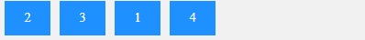

3. flex-grow : mở rộng khi trống
Mức độ mở rộng khi có không gian trống.
Ví dụ :
<div style="flex-grow: 1">1</div>
<div style="flex-grow: 1">2</div>
<div style="flex-grow: 8">3</div>
Output :

4. flex-shrink : co lại khi thiếu
Mức độ co lại khi có không gian trống.
Ví dụ :
<div>1</div>
<div>2</div>
<div style="flex-shrink: 0">3</div>
<div>4</div>
<div>5</div>
<div>6</div>
<div>7</div>
<div>8</div>
<div>9</div>
<div>10</div>
Output :
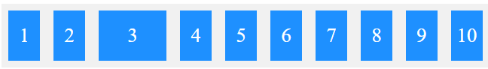

5. flex-basis : độ dài ban đầu
Chỉ định độ dài ban đầu của một mục flex.
Ví dụ :
<div>1</div>
<div>2</div>
<div style="flex-basis:200px">3</div>
<div>4</div>
Output :
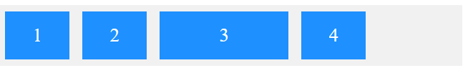

6. align-self : căn chỉnh (ghi đè align-items)
align-items : định dạng cho toàn bộ item trong container.
align-self : chỉ định sự căn chỉnh cho 1 item cụ thể.
Thuộc tính này align-self ghi đè lên sự căn chỉnh mặc định được thiết lập bởi thuộc tính của vùng chứa align-items.

